WebDesign Projekt für den

Biteful Delights Webspace
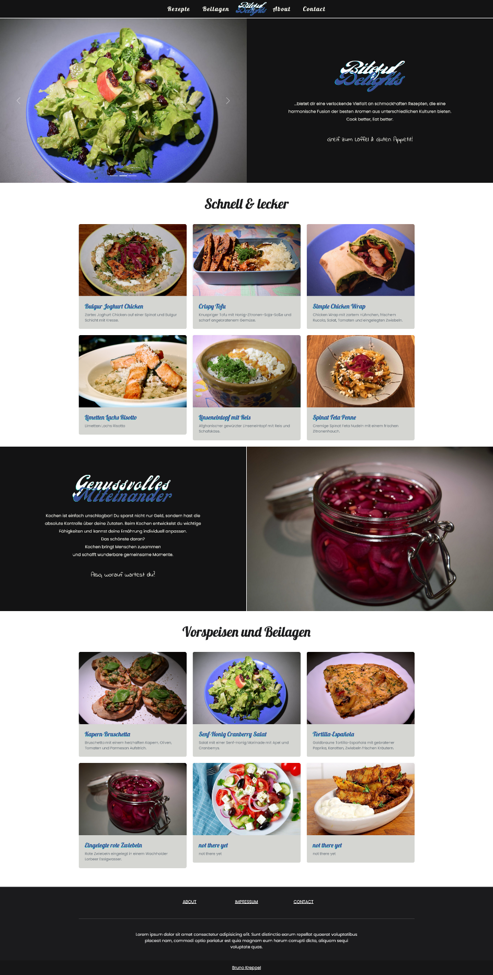

Inhaltsverzeichnis

1. Einleitung 3
2. Zielsetzung 4
3. Zielgruppe 5
4. Design-Konzept 5
4.1 Farben 6
4.2 Logo 8
4.3 Schriftarten 9
4.4 Seitenaufbau 10
Homepage: 10
Rezept-Seite: 13
Kontakt/About-Seite: 14
4.5 Favicon 15
4.6 Bilder 15
5. Benutzerfreundlichkeit 16
6. Suchmaschinenoptimierung (SEO) 17
8. Erfolgsanalyse 19
8.1 KPIs (Key Performance Indicators) 20
9.Schlusswort 21

1. Einleitung

Ich wurde kürzlich von Onurb Lepperk, einem Hobbykoch, beauftragt, seinen Webspace zu gestalten. Onurb wünscht sich eine moderne und funktionelle Website, auf der er seine Rezepte präsentieren kann. Das Ziel besteht darin, später ein Kochbuch über die Website zu verkaufen.

Ich freue mich darauf, dieses Projekt umzusetzen und sicherzustellen, dass die Website Onurb Lepperks Kochkünste auf ansprechende Weise zur Geltung bringt. Durch ein benutzerfreundliches Layout werden die Besucher leicht auf seine Rezepte zugreifen können und sich inspiriert fühlen, sie nachzukochen. Ich werde eng mit Onurb zusammenarbeiten, um sicherzustellen, dass das Design seinen Vorstellungen entspricht und seine kulinarische Leidenschaft effektiv präsentiert wird.

2. Zielsetzung

Das Hauptziel besteht darin, eine saubere, elegante, einladende und doch verspielte Website zu schaffen, die eine übersichtliche Darstellung seiner Rezepte ermöglicht. Die Website soll eine jüngere Zielgruppe ansprechen.

Das Design wird darauf ausgerichtet sein, eine angenehme Benutzererfahrung zu bieten und die Besucher dazu zu ermutigen, sich mit den Rezepten auseinanderzusetzen. Durch eine klare Navigation und eine ansprechende Farbpalette wird die Website leicht verständlich und visuell ansprechend gestaltet.

Besonderes Augenmerk wird daraufgelegt, dass die Rezepte übersichtlich präsentiert werden, sodass die Besucher mühelos die gewünschten Informationen finden können. Das Ziel ist es, eine Plattform zu schaffen, auf der die Besucher inspiriert werden, Onurb Lepperks Gerichte nachzukochen.

Die enge Zusammenarbeit mit Onurb Lepperk versichert, dass das Design seinen Vorstellungen entspricht und die gewünschte Zielgruppe optimal anspricht. Ich werde den Fortschritt des Projekts kontinuierlich mit ihm abstimmen, um sicherzustellen, dass die Website sauber, elegant, einladend und übersichtlich gestaltet wird.

3. Zielgruppe

Die Zielgruppe der Website besteht aus jungen Menschen mit einem Interesse am Kochen. Sie suchen nach schnellen und dennoch leckeren Rezepten. Die Website spricht diese Zielgruppe gezielt an, indem sie einfache und schnelle Kochideen präsentiert, die trotzdem lecker und leistbar sind. Sie bietet eine benutzerfreundliche Navigation und eine ansprechende Darstellung der Rezepte, um einen dazu zu ermutigen, die Rezepte nachzukochen.

4. Design-Konzept

Wie oben schon erwähnt ist das Design-Konzept für Onurb Lepperks Website sauber, elegant, einladend und übersichtlich. Sie soll gleichzeitig aber auch eine gewisse verspielte Note darstellen, um Onurb Lepperks Kreativität beim Kochen zu unterstreichen. Die Farbgestaltung ist harmonisch und ansprechend, während die Benutzerfreundlichkeit und klare Darstellung der Rezepte im Fokus stehen.
Was bei dem Konzept von anderen Seiten auffällt, ist das wenig Wert auf Verspieltheit und Kreativität gelegt wird. Genau das werde ich anders machen und eine gute Balance aus Kreativität und Eleganz finden.

4.1 Farben

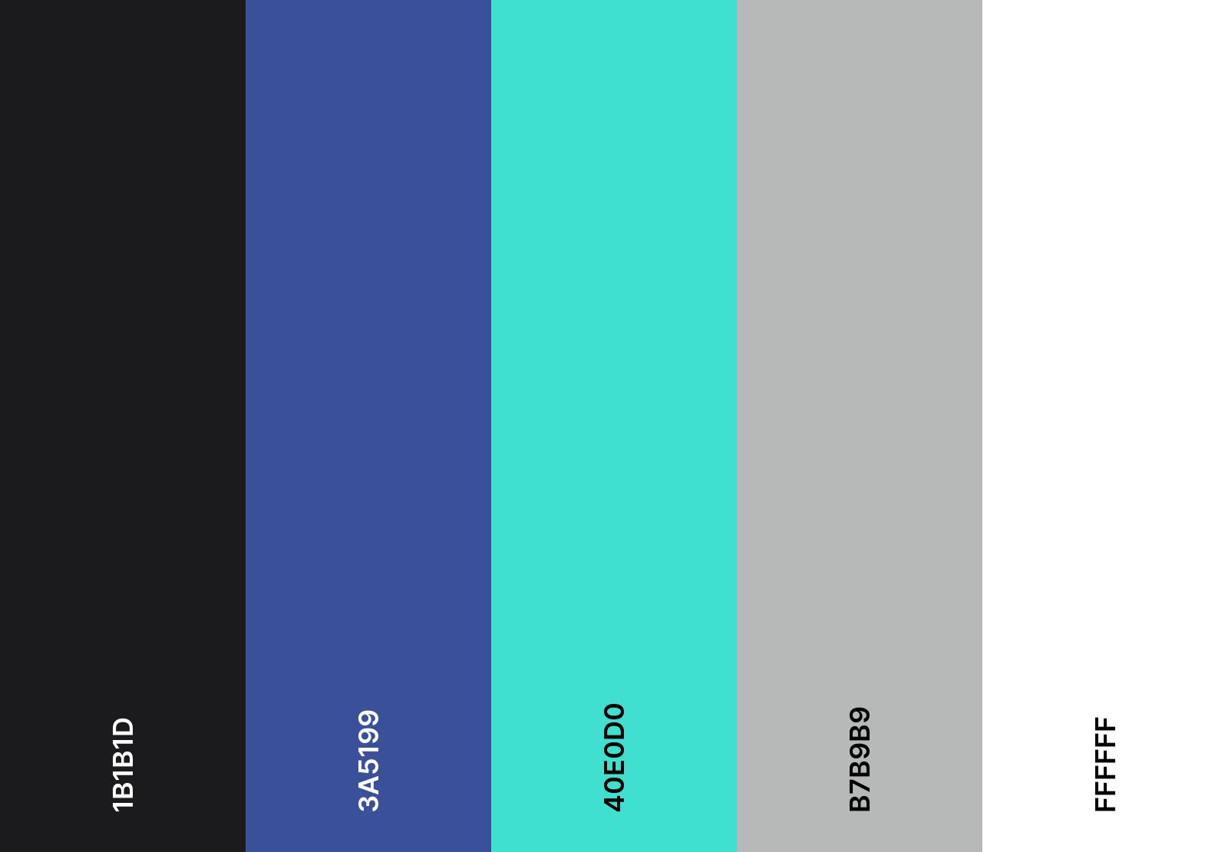
Dunkles Schwarz dunkler Blauton kräftiges Türkis dezenter Grauton reines weiß

#1B1B1:
ist ein dunkles Schwarz mit einem Hauch von Tiefblau. Sie vermittelt eine elegante und zeitgemäße Atmosphäre. Diese Farbe bringt eine gewisse Raffinesse und Stil mit sich, die gut zu einem modernen Designkonzept passt. Sie strahlt Eleganz und Klarheit aus und schafft eine ansprechende und zeitgemäße Ästhetik für die Websites.

#3A5199:
ist ein dunkles Blau mit einem Hauch von Violett. Sie ist ein satter, kräftiger Farbton, der Tiefe und Intensität vermittelt. Sie strahlt Seriosität und Eleganz aus und unterstützt die moderne Ausstrahlung, die die Website vermittelt. Deshalb wird die Farbe unter anderem im Logo verwendet.

#40E0D0:
ist ein lebendiger, kräftiger Türkis-Ton. Diese Farbe strahlt Frische, spielerische und gleichzeitig elegante Ästhetik aus. Sie bringt eine positive Atmosphäre auf die Website und zieht in Kombination mit dem tiefen blau und dem eleganten schwarz die Aufmerksamkeit der Besucher auf sich. Das Frische in dem Türkis ist bei Essen besonders wichtig da es die Qualität des Essens betont. Ich benutze die Farbe, um das Logo und die Überschriften mit einem Schatten der Farbe zu unterstützen und so von dem Rest abzuheben.

#B7B9B9:
ist ein dezenter Grau-Ton mit einem leichten Hauch von Blau. Diese Farbe schafft eine ruhige und neutrale Atmosphäre. Sie vermittelt Ausgeglichenheit und wird als Hintergrundfarbe verwendet, um andere Elemente ohne viel Aufmerksamkeit auf sich zu ziehen hervorzuheben.

#FFFFFF:
ist reines Weiß. Es ist die hellste und neutralste aller Farben. Sie wird mit Sauberkeit und Frische in Verbindung gebracht. Die Farbe wird auf der Website als Füllerelement verwendet, um dem Auge zwischen den anderen kräftigen Farben eine Pause zu geben.

4.2 Logo



Das Logo besteht aus den Wörtern "Biteful" und "Delights", die übereinanderstehen und leicht überlappen. Das Wort "Biteful" ist in Weiß gehalten, während "Delights" in einem dunklen Blauton erscheint. Beide Wörter sind von einem türkisenen Schatten umgeben, der ihnen eine gewisse Tiefe und Eleganz verleiht.

Der Hintergrund des Logos ist ein dunkles Schwarz mit einem Hauch von Tiefblau. Die gewählten Farben, Weiß, dunkles Blau und Schwarz, vermitteln eine elegante und saubere Ästhetik, die gut zum Thema Essen passt. Das Türkis verleiht außerdem einen frischen Aspekt.

Die Schriftart „Carlson Script“ soll durch die geschwungenen Buchstaben die Kreativität des Koches betonen.

4.3 Schriftarten

Poppins:
ist eine moderne und vielseitige Schriftart mit klaren Linien und geometrischen Formen. Sie ist gut lesbar und eignet sich gut für Fließtext. Poppins vermittelt eine moderne und professionelle Ästhetik. Deswegen habe ich diese Schriftart für die Beschreibung von Rezepten und deren Zutaten verwendet:
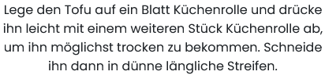

Lobster:
Lobster ist eine handgeschriebene Schriftart, die verspielt und einladend wirkt. Sie hat abgerundete Buchstabenformen und eine leichte Schrägstellung. Lobster verleiht dem Text einen handgemachten und kreativen Charme und erinnert einen deswegen an Essen. Ich habe sie für alle Überschriften bezogen auf Essen verwendet.


Carlson Script:
Carlson Script ist eine elegante Schreibschrift. Sie zeichnet sich durch geschwungene Buchstaben und eine hohe Lesbarkeit aus. Carlson Script verleiht dem Text einen Hauch von Eleganz. Ich habe sie deswegen für das Logo verwendet.



Indie Flower: ist eine verspielte und leicht unregelmäßige Schriftart, die den Eindruck erweckt, als wäre sie von Hand geschrieben worden. Ich verwende sie deswegen, um den Leser direkt anzusprechen.

4.4 Seitenaufbau

Homepage:

Navigation:
Die Website verfügt über eine klare Navigation mit fünf Reitern: "Rezepte", "Beilagen", das zentrierte Logo, welches beim Klicken immer zur Homepage führt, "About" und "Contact". Bei einem geringeren Viewport wird die Navigation zu einem Burger-Menü.
Navigation bei Großem Viewport

Navigation bei kleinem Viewport

Karussell:
Darunter ist ein Bildkarussell welche verschiedenen Rezepte zeigt. Daneben ist eine Box mit Logo und Botschaft, die die Grundidee der Seite vermittelt.
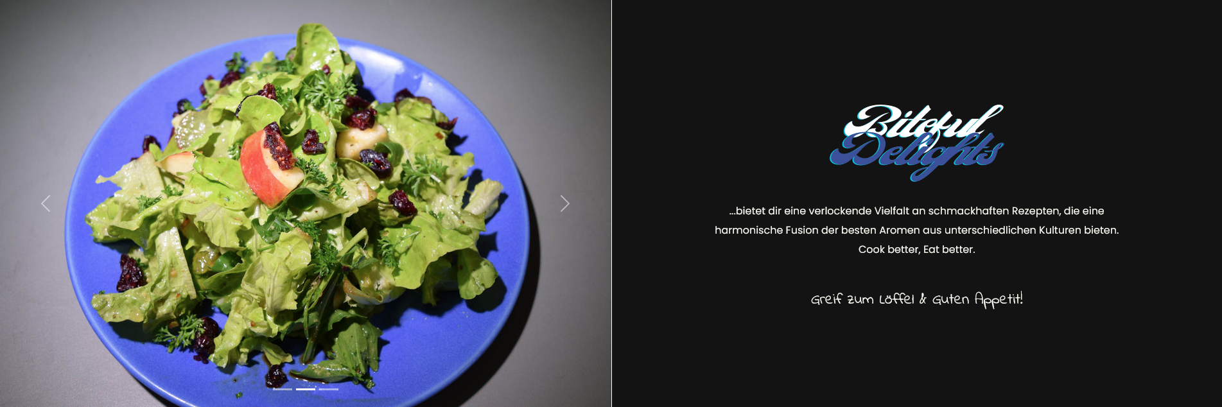

Galerie 1:
Im Hauptinhalt befindet sich eine Rezeptgalerie mit 6 Gerichten. Jedes Rezept enthält Bild, Titel und kurze Beschreibung. Ein Klick führt zu detaillierten Anleitungsseiten mit Zutaten und Schritt-für-Schritt-Anleitungen.
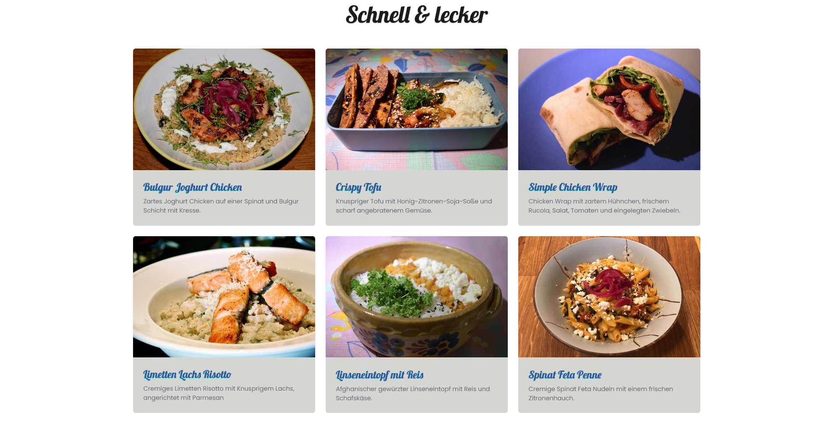

Galerie 2:
Eine zweite Galerie präsentiert 6 Beilagen-Rezepte.
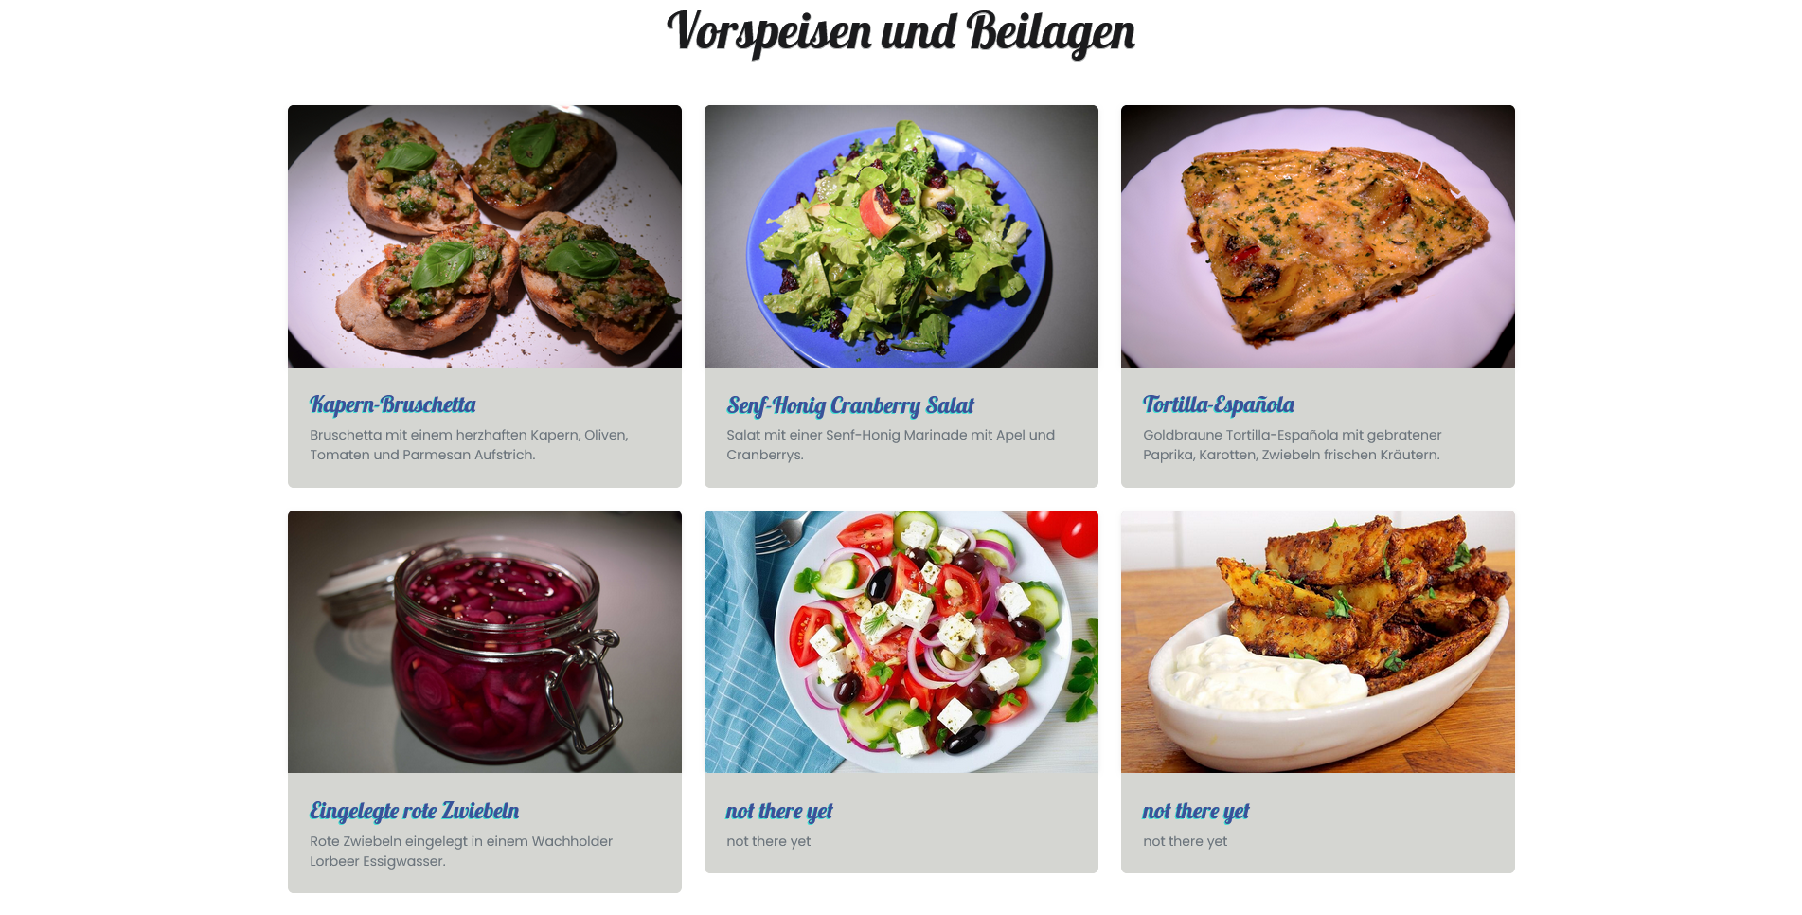
Impressum:
Am Ende der Seite befindet sich ein Impressum mit Zusatzinformationen und Links zu Kontakt, sozialen Medien und rechtlichen Hinweisen.


Rezept-Seite:

Bild und Beschreibung:
Die Rezeptseite folgt der gleichen Navigation wie die restliche Website. Darunter befindet sich ein Bild des Gerichts, daneben der Name des Rezepts mit einer kurzen Beschreibung. Unter dem Bild wird eine Schritt-für-Schritt-Anleitung präsentiert, die den Besuchern eine klare Anleitung zur Zubereitung des Gerichts gibt.
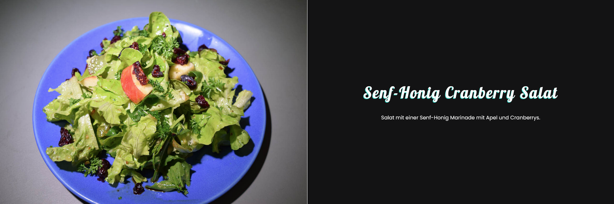

Anleitung und Zutaten:
Unter dem Namen und der Beschreibung des Rezepts befindet sich eine detaillierte Zutatenliste, die alle erforderlichen Zutaten für das Gericht auflistet. Dies ermöglicht den Besuchern, die benötigten Zutaten leicht zu überblicken und vorzubereiten.
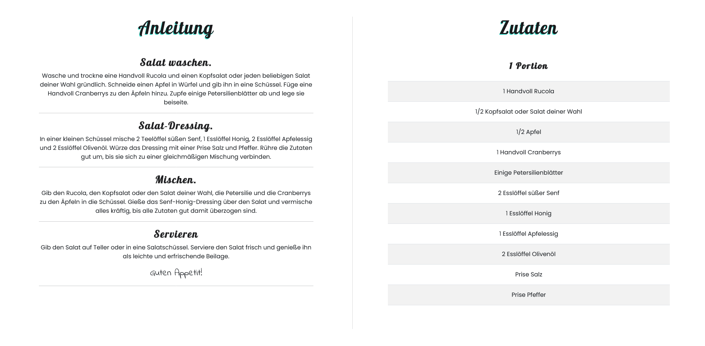

Am Ende der Seite befindet sich dasselbe Impressum der Homepage.

Kontakt/About-Seite:

Der Kontakt/About-Seite verfügt über die gleiche Navigation wie die restliche Website. Hier haben Besucher die Möglichkeit, über eine Kontaktmöglichkeit Nachrichten an den Seitenbetreiber zu senden. Die Seite bietet eine direkte Kommunikation und ermöglicht Fragen, Feedback oder Anregungen.
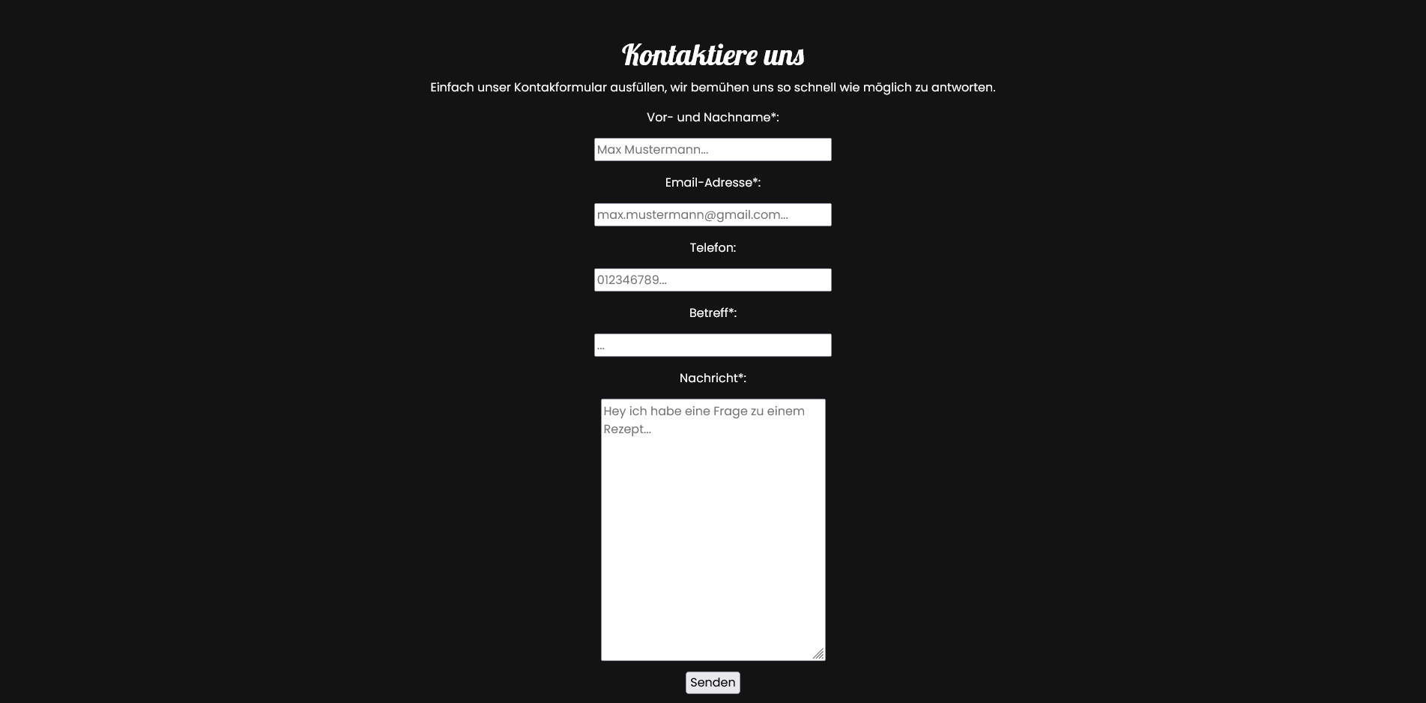

4.5 Favicon

Das Vorhandene Logo wird als Favicon mit einer Größe von 16x16px verwendet, um den wiedererkennungswert zu steigern. Das Favicon zieht sich über jede Unterseite der Homepage und sorgt so für Regelmäßigkeit.

4.6 Bilder

Bei der Erstellung der Bilder für die Website wurde auf verschiedene Aspekte geachtet, um eine optimale Präsentation der Gerichte zu gewährleisten:

Ein wichtiger Faktor war eine gute Beleuchtung, um die Speisen klar und ansprechend darzustellen. Hierbei wurde darauf geachtet, dass das Licht gleichmäßig verteilt ist und die natürlichen Farben der Zutaten authentisch wiedergegeben werden.

Zusätzlich wurde eine leichte Unschärfe im Hintergrund erzeugt, um den Fokus auf das Hauptgericht zu lenken und eine angenehme Tiefenwirkung zu erzeugen. Dadurch werden die Gerichte hervorgehoben und visuell ansprechender.

Des Weiteren wurde darauf geachtet, die Bilddateien so klein wie möglich zu halten, um ein optimales Ladeerlebnis der Website zu gewährleisten. Durch die Komprimierung der Bilder wurde die Dateigröße reduziert, ohne dabei die Qualität wesentlich zu beeinträchtigen. Dies ermöglicht den Besuchern der Website ein reibungsloses und schnelles Laden der Bilder, was zu einer besseren Benutzererfahrung führt.

5. Benutzerfreundlichkeit

Es gibt ein paar Punkte, auf die ich geachtet habe, um die Website so Benutzerfreundlich wie möglich zu gestalten.

Responsive Design:
Um dem Wunsch des Auftraggebers eine moderne Website zu haben nachzugehen ist das Design auf jedem Viewport Responsive egal ob Smartphone, Tablet, Laptop oder PC. Alles andere wäre veraltet.

Intuitive Navigation:
Die Navigation meiner Website ist klar strukturiert und einfach zu bedienen. Besucher können schnell und unkompliziert zu den gewünschten Inhalten gelangen.

Ladezeitoptimierung:
Ich habe dafür gesorgt, dass meine Webseite schnell lädt, um die Wartezeiten für die Besucher zu minimieren. Dies umfasst die Optimierung von Bildern und die Verwendung effizienter Codierungstechniken.

Barrierefreiheit:
Ich habe darauf geachtet, dass meine Webseite barrierefrei ist durch das Benutzen von alt-Tags bei Bildern.

6. Suchmaschinenoptimierung (SEO)

Durch die bewusste Verwendung von Meta-Beschreibungen und Meta-Titeln habe ich meine Website für Suchmaschinenoptimierung (SEO) optimiert. Jede Unterseite ist mit einem klaren Titel und einer aussagekräftigen Beschreibung versehen, um den Nutzern und Suchmaschinen eine präzise Vorstellung von den Inhalten zu geben.

Hingegen habe ich bewusst auf die Verwendung von Meta-Keywords verzichtet. Suchmaschinen haben ihre Algorithmen weiterentwickelt und betrachten Meta-Keywords nicht mehr als entscheidenden Ranking-Faktor. Stattdessen liegt der Fokus auf hochwertigem Inhalt und einer effektiven Nutzung von Meta-Beschreibungen und Meta-Titeln, um den Nutzern relevante Informationen zu liefern.

Durch die gezielte Optimierung der Meta-Beschreibungen und Meta-Titel habe ich meine Website für Suchmaschinen besser zugänglich gemacht und die Wahrscheinlichkeit erhöht, dass sie in den Suchergebnissen angezeigt wird. Dies trägt dazu bei, die Sichtbarkeit meiner Website zu steigern und potenzielle Besucher anzuziehen

7. Content Plan

Als Teil meines Content-Plans schlage ich dem Kunden vor, die Website regelmäßig zu warten und zu überarbeiten. Dies beinhaltet eine einmalige Zahlung für die Durchführung von Updates und Verbesserungen. Im Rahmen dieser Wartung werden auch die SEO-Maßnahmen überprüft und gegebenenfalls optimiert, um die Sichtbarkeit und Auffindbarkeit der Website in Suchmaschinen zu verbessern.

Darüber hinaus schlage ich vor, neue Rezeptkategorien zu integrieren, um die Vielfalt und Attraktivität der Website zu steigern. Hierzu gehören wöchentliche Rezepte, bei denen regelmäßig neue Gerichte präsentiert werden, um die Besucher immer wieder mit frischen Ideen zu inspirieren. Zudem werden saisonale Rezepte eingeführt, um die aktuellen Jahreszeiten und Anlässe zu berücksichtigen und den Nutzern passende kulinarische Vorschläge zu bieten.

Durch die regelmäßige Aktualisierung des Inhalts und die Einführung neuer Rezeptkategorien wird die Website kontinuierlich weiterentwickelt und bleibt attraktiv für die Besucher. Dies trägt dazu bei, die Nutzerbindung zu erhöhen und potenzielle neue Besucher anzuziehen.

8. Erfolgsanalyse

Ein schönes Design allein reicht nicht aus, um den Erfolg einer Webseite zu messen. Um die gesteckten Ziele zu erreichen, ist eine aussagekräftige Analyse notwendig. Diese basiert auf zwei Hauptfaktoren: Maßzahlen und Analyse-Tools. Durch die Verwendung geeigneter Kennzahlen wie Besucherzahlen, Verweildauer und Conversion-Raten kann das Nutzerverhalten auf der Website analysiert werden. Mithilfe leistungsstarker Analyse-Tools lassen sich Stärken und Schwächen identifizieren sowie Optimierungspotenziale ableiten. Eine kontinuierliche Überprüfung und Auswertung der Daten ermöglicht gezielte Verbesserungen und trägt dazu bei, die eingangs festgestellten Ziels zu erreichen und den Erfolg der Webseite zu steigern.

8.1 KPIs (Key Performance Indicators)

Bounce-Rate / Absprungrate:
Dieser KPI gibt uns Auskunft darüber, wie viele Besucher die Website verlassen, nachdem sie eine Seite angezeigt bekommen haben. Durch die Analyse dieser Rate kann ich feststellen, ob die Inhalte ansprechend und relevant genug sind, um die Nutzer auf der Website zu halten.

Durchschnittliche Sitzungsdauer:
Mit diesem KPI kann ich ermitteln, wie lange eine Person während eines einzelnen Besuchs auf der Website verweilt. Eine längere durchschnittliche Sitzungsdauer deutet darauf hin, dass die Besucher das Interesse an den Inhalten haben und sich intensiver mit der Website auseinandersetzen.

Traffic-Source:
Dieser KPI gibt uns Aufschluss darüber, woher die Besucher kommen und wie sie die Website gefunden haben. Durch die Analyse dieser Daten kann ich die Marketing- und Werbestrategien entsprechend anpassen, um die Reichweite und den Erfolg der Website zu steigern.

Google Analytics, Adobe Analytics, Matomo und ähnliche Web-Analyse-Tools können verwendet werden, um KPIs wie Absprungraten, durchschnittliche Sitzungsdauer und Traffic-Quellen zu messen und zu analysieren. Diese Tools liefern wichtige Einblicke in den Erfolg Ihrer Website und ermöglichen Ihnen, entsprechende Optimierungen durchzuführen.

9.Schlusswort

Abschließend möchte ich betonen, dass dieses Projekt von mir mit viel Engagement und Leidenschaft umgesetzt wurde. Das Konzept, Design und die Umsetzung der Website sowie die Fotos und Rezepte sind alles von mir designt, fotografiert, ausgedacht und gekocht worden. Onurb Lepperk ist mein Name umgekehrt.
Als Webcreator stehe ich bereit, dieses Projekt weiterzuentwickeln. Ich werde die Website zu einer vertrauenswürdigen Quelle für Kochbegeisterte machen und sie als Anlaufstelle für inspirierende Rezepte etablieren.
Ich freue mich auf die Fortsetzung dieses Projekts und darauf, die Kochbegeisterten weiterhin zu inspirieren und ihnen kulinarische Freude zu bereiten.

